**基本程式撰寫**

1. 請參考投影片內容，建立以下視窗應用程式

請將1.程式**執行結果**截圖置入作業中、2.程式原始檔置入作業中

1. 請使用第一種方式(extends java.awt.Frame)建立出視窗應用程式 Hello MCU ITE

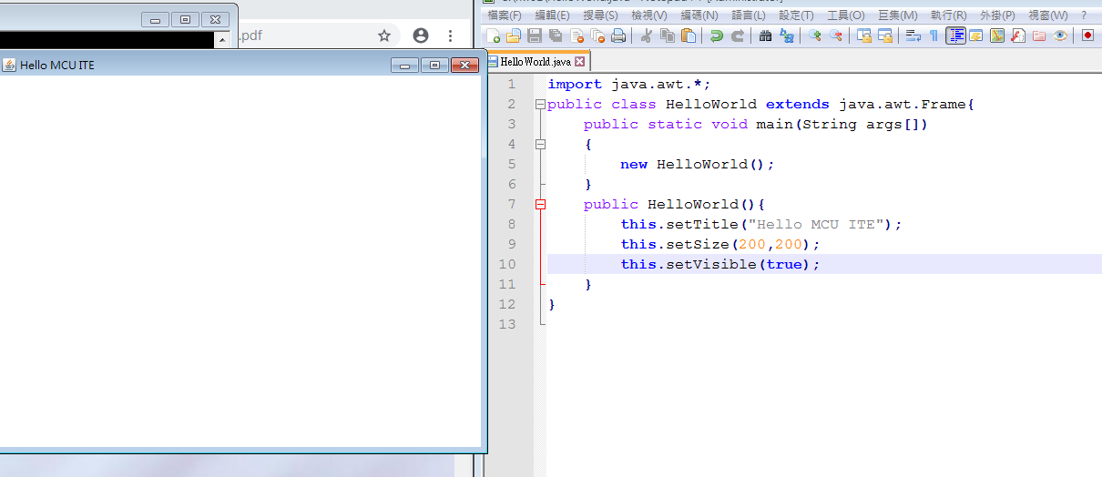

import java.awt.*;

public class HelloWorld extends java.awt.Frame{

public static void main(String args[])

{

new HelloWorld();

}

public HelloWorld(){

this.setTitle("Hello MCU ITE");

this.setSize(200,200);

this.setVisible(true);

}

}

1. 請使用第二種方式(直接以 java.awt.Frame建立)建立出視窗應用程式 Hello MCU ITE

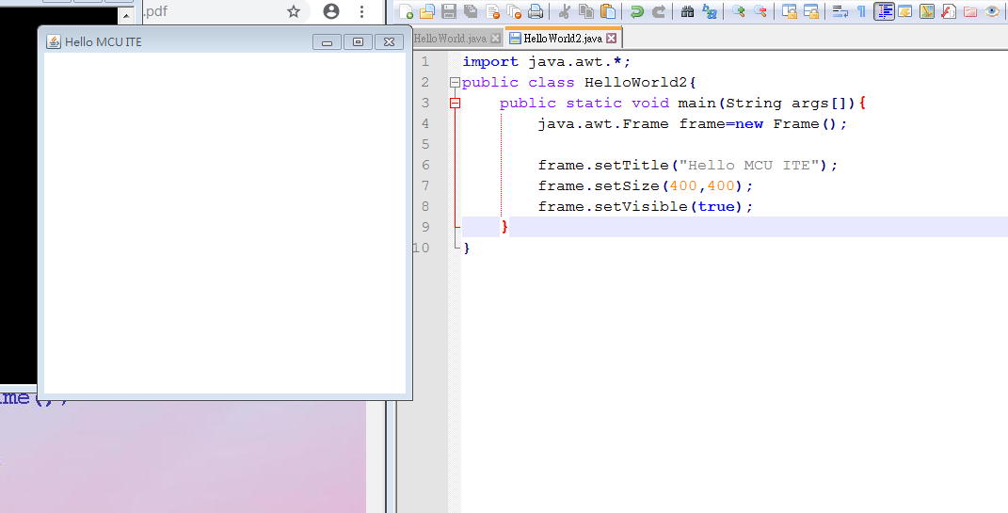

import java.awt.*;

public class HelloWorld2{

public static void main(String args[]){

java.awt.Frame frame=new Frame();

frame.setTitle("Hello MCU ITE");

frame.setSize(400,400);

frame.setVisible(true);

}

}

1. 請使用第三種方式(分成兩個類別)建立出視窗應用程式 Hello MCU ITE

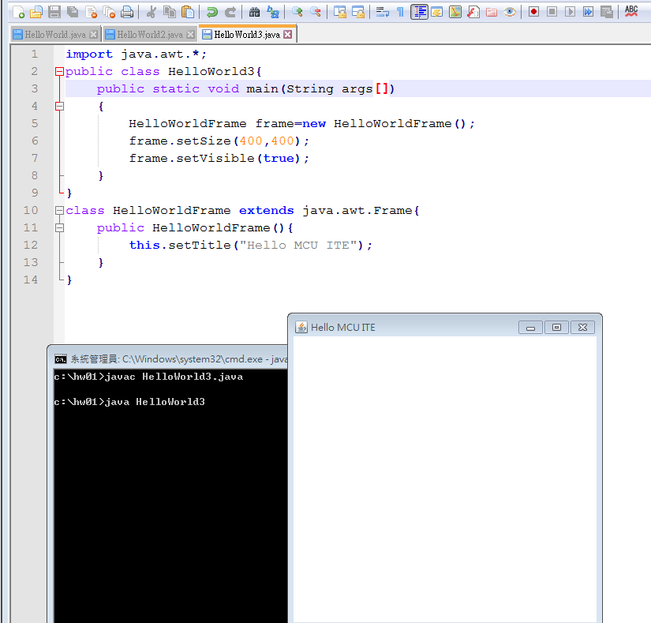

import java.awt.*;

public class HelloWorld3{

public static void main(String args[])

{

HelloWorldFrame frame=new HelloWorldFrame();

frame.setSize(400,400);

frame.setVisible(true);

}

}

class HelloWorldFrame extends java.awt.Frame{

public HelloWorldFrame(){

this.setTitle("Hello MCU ITE");

}

}

1. 參考投影片,請嘗試建立一Java Applet 秀出 Hello World (加分題)

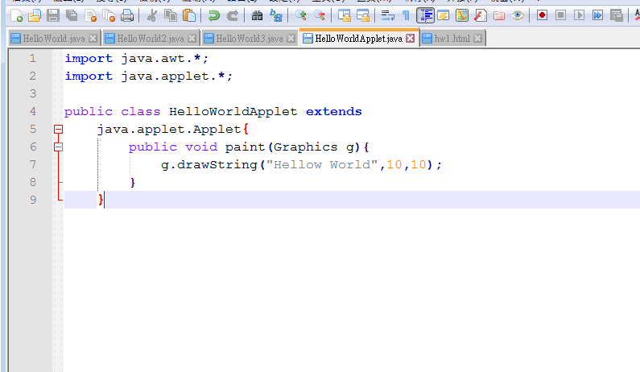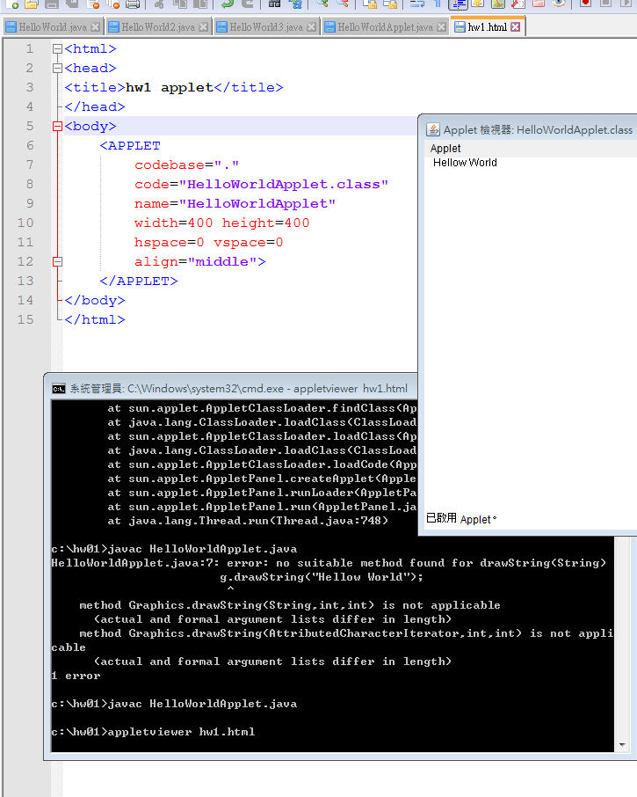

import java.awt.*;

import java.applet.*;

public class HelloWorldApplet extends

java.applet.Applet{

public void paint(Graphics g){

g.drawString("Hellow World",10,10);

}

}

<html>

<head>

<title>hw1 applet</title>

</head>

<body>

<APPLET

codebase="."

code="HelloWorldApplet.class"

name="HelloWorldApplet"

width=400 height=400

hspace=0 vspace=0

align="middle">

</APPLET>

</body>

</html>